Colegio Polivalente
Profesor Ildefonso Calderón

Módulo : Planificación de la producción gastronómica
Docente : Jessica Vergara Vargas
Curso : 3° Medio. Gastronomía.

GUÍA DE AUTOAPRENDIZAJE PLANIFICACIÓN GASTRONOMICA

Aprendizaje Esperado:
Elaborar alimentos de baja complejidad considerando productos o técnicas base de acuerdo a lo indicado en la ficha técnica y/o en las instrucciones de la jefatura de cocina, aplicando técnicas de corte, y cocción, utilizando equipos, y utensilios, controlando los parámetros de temperatura y humedad mediante instrumentos apropiados.

Contenido: Métodos de conservación de los alimentos. Rotulación de los alimentos.
Instrucciones:
Entrega Guía de Estudio:
Enviar al siguiente email solo Guías de respuestas: gastronomiaustral@gmail.com

Nombre:
Fecha: | Puntaje Ideal: | Puntaje Real:

ACTIVIDAD N°1: Ítem de preguntas de selección única y múltiple.
Unidad | OA | Indicadores de evaluación | Preguntas/actividades
1 | OA1 | Reconocen los métodos de conservación de los alimentos en relación a su temperatura de refrigeración, congelación y almacenamiento. | Actividad 1

Lee el siguiente texto sobre la temperatura de refrigeración, congelación y almacenamiento de productos, luego responde las siguientes preguntas.
METODOS DE CONSERVACIÓN DE LOS ALIMENTOS

- Temperatura de refrigeración y congelación
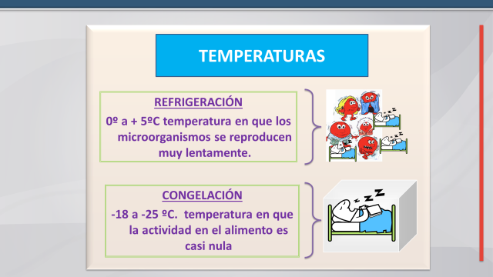

- Temperatura de recepción de las carnes

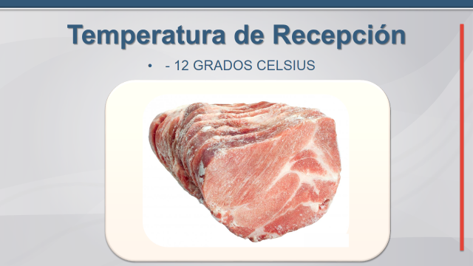
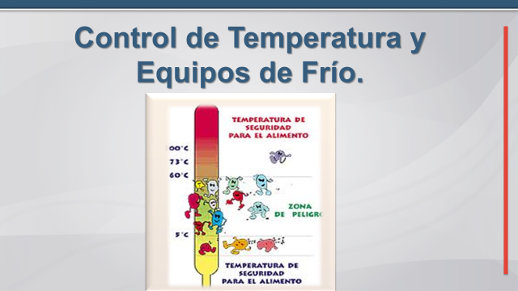
TEMPERATURA DE ALIMENTOS REFRIGERADOS 0 A 5°
TEMPERATURA ALIMENTOS CONGELADOS -18°
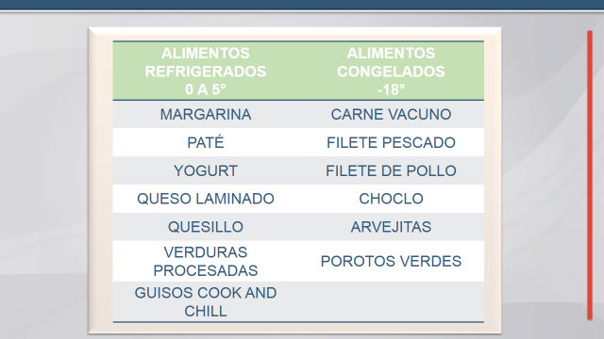

- Temperatura de los Alimentos perecibles y no perecibles
¿Cómo se Clasifican los Alimentos?
Se clasifican en:
PERECIBLES: Son aquellos que se alteran fácilmente al contacto con el medio ambiente Ej.: carne, helado, leche cruda, quesillo, pasteles,etc.
NO PERECIBLES: Son aquellos que duran mas tiempo en contacto con el ambiente. Ej.: azúcar, leche UTH, conservas, pan de pascua

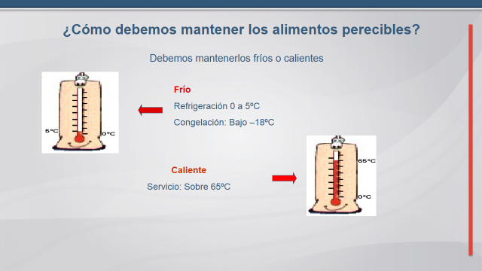
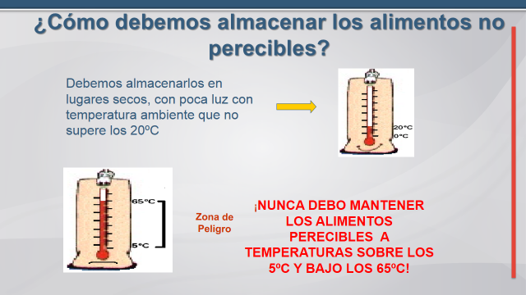

Ítem preguntas:
1.¿Cuál es la temperatura de los alimentos congelados?
I. Los alimentos necesitan una congelación de 0 a 8°
II. La temperatura de congelación de los alimentos es de 0 a 5°
III. Todos los alimentos necesitan una temperatura de congelación que fluctúa de 1 a 5°

A. Sólo I B. Sólo II C. Sólo III D. I y III E. II y III

2.¿Cómo debemos almacenar los alimentos no perecibles?
A. Los alimentos no perecibles deben mantenerse a temperaturas sobre los 5°C
B.El almacenamiento de los alimentos deben estar en el refrigerador
C. Se deben mantener los alimentos perecibles bajo los 65°C
D. Debemos almacenarlos en lugares secos, con poca luz, con temperatura ambiente que no supere los 20°C.
E. Los alimentos no perecibles se deben mantener en un lugar con luz pero en un ambiente seco.

3. ¿Cuál es la temperatura de los alimentos congelados como la carne de vacuno, filete de pollo y arvejas?
I. Los alimentos congelados deben tener una temperatura de -20°
II. La temperatura adecuada de los productos congelados es de -25°
III. La temperatura de los alimentos congelados es -18°

A. Sólo I B. Sólo II C. Sólo III D. I y II E. I II y III

4. ¿Que temperatura de recepción deben tener las carnes rojas y blancas?
I. Las carnes rojas y blancas deben tener una temperatura de recepción de 18°C
II. La temperatura adecuada de recepción de las carnes rojas y blancas es de -12°C
III. Las carnes blancas y rojas idealmente deben tener una temperatura de -15°C

A. Sólo I B. Sólo II C. Sólo III D. I y II E. II y III

Lista de cotejo selección única y múltiple
Dimensiones | Responde la pregunta (3 pts) | No responde las preguntas (1 pts.)
El estudiante responde las preguntas de acuerdo con lo solicitado

OA | INDICADOR DE EVALUACION | Preguntas/actividades
OA1 | Reconocen el orden correcto de alimentos perecibles y no perecibles, de acuerdo a normativa de seguridad de alimentos. | Actividad 2

ACTIVIDAD N°2: Términos Pareados: Relaciona la Columna A con la B, trasladando el n° que corresponda. Habilidad: Relacionar / Analizar.

COLUMNA A | N° | COLUMNA B
5.  Alimentos no perecibles |  | Alimentos que necesitan refrigeración son aquellos que comienzan su descomposición de modo sencillo y rápido, tales como el queso, yogurt,
6. Rotulación. |  | Algunos alimentos, debemos almacenarlos en lugares secos y poca luz y con T° ambiente.
7.  Papas, cebollas ,ajo, zanahorias. |  | La temperatura de los alimentos refrigerados es.
8.Alimentos perecibles |  | Alimentos que necesitan congelación.
9.  0 a 5° C |  | . Verduras que deben tener un almacenamiento a T° ambiente.
10.  Carne cruda, pollos, surtidos de verduras. |  | Conjunto de inscripciones o leyendas contenidas en el rótulo, que informa a cerca de las características de un producto alimenticio envasado.

Lista de cotejo: Terminos Pareados
Dimensiones | Responde la pregunta (3 pts) | No responde las preguntas (1 pts.)
El estudiante responde las preguntas de acuerdo con lo solicitado

ACTIVIDAD N°3: Investigar y dibujar un rotulo de un alimento (etiqueta)
Unidad | OA | Indicadores de evaluación | Preguntas/actividades
 | OA1 | Identificar rotulación de los alimentos de acuerdo a su procedencia, características fundamentales de elaboración | Actividad 3

ROTULACIÓN DE LOS ALIMENTOS

Ejemplo: Observar las siguientes imágenes
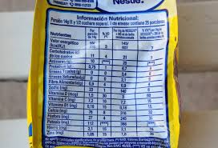
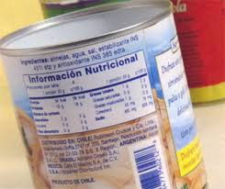

Las palabras y los dibujos que aparecen en las etiquetas de los alimentos están regidas por estrictas reglas. Por ejemplo, en algunos países no está permitido que un vaso de yogurt de sabor, hecho con saborizantes artificiales, pero sin fruta natural, lleve la imagen de la fruta.
La etiqueta también debe indicar si el producto ha sido procesado de alguna manera; por ejemplo, encurtido o ahumado.
Antes de enfocarnos en los datos que debe tener una etiqueta, revisaremos los conceptos involucrados en este proceso.
ENVASE: Cualquier recipiente que contenga alimentos como producto único, que los cubre total o parcialmente.

FECHA DE ELABORACIÓN: aquella en la que el alimento se convierte en el producto descrito en el envase.

FECHA DE ENVASADO: Aquella en que el alimento se coloca en el envase en que se venderá finalmente.

LOTE: Cantidad determinada de un alimento producido en condiciones esencialmente iguales.

ROTULACIÓN: Conjunto de inscripciones, leyendas o ilustraciones contenidas en el rótulo que informan acerca de las características de un producto alimenticio.

RÓTULO: Etiqueta, marca, imagen que se haya escrito, impreso y adherido al envase de un alimento.

Todos los productos alimenticios que se transporten o expendan envasados deberán llevar un rótulo o etiqueta que contenga la información siguiente:

NOMBRE DEL ALIMENTO: Deberá indicar la verdadera naturaleza del alimento en forma específica. Se puede indicar su marca comercial.

PESO O VOLUMEN: El contenido de los sólidos generalmente se expresan en gramos (g), y el de los líquidos en litros o mililitros (ml). Estas cifras son de utilidad para comparar la cantidad de los diferentes productos que obtenemos a cambio de nuestro dinero.
NOMBRE O RAZÓN SOCIAL Y DOMICILIO DEL FABRICANTE, ENVASADOR, DISTRIBUIDOR O IMPORTADOR DEL ALIMENTO.
PAÍS DE ORIGEN: Debe indicarse en forma clara, tanto en los productos nacionales como en los importados.
FECHA DE ELABORACIÓN O FECHA DE ENVASADO DEL RÓTULO: esta deberá ser legible, se ubicará en un lugar del envase de fácil localización y se indicará en la forma y orden siguiente:
- el día, mediante 2 dígitos
- el mes, mediante 2 dígitos o las 3 primeras letras del mes
- el año, mediante los 2 últimos dígitos

FECHA DE CADUCIDAD: La frase “consumirse antes de” se utiliza en alimentos con una vida media de almacenamiento corta. Estos alimentos no deben comprarse ni consumirse después de la fecha que aparece en la etiqueta, por el riesgo de deterioro y de intoxicación alimentaria.
Si la etiqueta dice “mejor antes”, significa que el producto tiene una vida media de almacenamiento larga y aunque se puede deteriorar la calidad, la mayoría puede consumirse con seguridad hasta dos meses después de la fecha señalada.
La fecha de vencimiento se indicará en la forma y orden establecido para la fecha de elaboración.
INGREDIENTES: En la etiqueta de los alimentos envasados debe aparecer una lista de todos los ingredientes utilizados en su elaboración, en orden decreciente de peso. Los aditivos se describen por su función (preservantes, estabilizador o colorante) y a continuación debe aparecer su nombre. Algunos alimentos no tienen que listar los ingredientes, especialmente aquellos productos que poseen uno solo.
INFORMACIÓN NUTRICIONAL: Cuando es conveniente la etiqueta proporciona información acerca del contenido nutritivo del producto; por ejemplo; la energía en calorías de una porción de 100 gramos.
El contenido de vitaminas y minerales puede ser declarado solo si en 100 gramos o 100 mililitros del producto se proporciona al menos el 15 % de la recomendación diaria del nutrimento o si el producto se vende como porción individual; como puede ser el caso de las barras de chocolate o el yogurt.
INSTRUCCIONES PARA EL ALMACENAMIENTO: Se debe indicar en la etiqueta las condiciones especiales que se requieran para la conservación del alimento.
INSTRUCCIONES PARA SU USO: El rótulo debe contener las instrucciones que sean necesarias sobre el modo de empleo, para asegurar la correcta utilización del alimento.
La información en el rótulo deberá estar en idioma castellano, pudiendo repetirse eventualmente en otro idioma.
RESUMIENDO
ROTULACIÓN: conjunto de inscripciones o leyendas contenidas en el rótulo, que informa a cerca de las características de un producto alimenticio envasado. La información de un rótulo debe estar en idioma castellano, debe ser visible y fácil de leer. La información que deberá presentarse obligatoriamente en los rótulos de los alimentos son:
- Nombre del alimento
- Calidad del producto
- Lista de ingredientes y aditivos (nombres y cantidades %)
- Contenido neto y bruto
- País de origen
- Identificación del lote
- Indicación de fechas (elaboración y vencimiento)
- Preparaciones y recomendaciones de conservación
- Nombre o razón social y domicilio del fabricante y distribuidor.
Instrucciones de trabajo: Investigar y dibujar un Rótulo de un alimento, para ello debes considerar la información del texto anteriormente mencionado “Rotulación de los Alimentos y ejemplo entregado en Guía de Autoaprendizaje”

Para ver más información selecciona el siguiente link:
https://www.google.com/search?q=imagenes+de+rotulos+de+alimentos+etiquetas&tbm=isch&ved=2ahUKEwi_7KCd3P_pAhVuMrkGHbAgDUcQ2-cCegQIABAA&oq=imagenes+de+rotulos+
Dibuje Rotulo de un Alimento

Lista de cotejo: Rotulo de un Alimento

Categoría | Sí cumple (3 pts) | No cumple (1 pts)
El estudiante presenta el producto solicitado
El estudiante en su respuesta registra dibuja y pinta alimento.
El estudiante organiza la información de manera legible
El estudiante presenta una buena redacción y ortografía
El estudiante reconoce el conjunto de características asociadas al producto.(etiqueta)

